Задания суммативного оценивания за 1 четверть по предмету «Естествознание» 6 кл.

Задание 1 Назовите что изучают естественные науки.
Химия изучает вещества и их превращения
Биология изучает_______________________________________________________ [1]
Астрономия изучает небесные тела
Физика изучает__________________________________________________________ [1]

Задание 2 Составьте план проведения исследования в правильной последовательности.
1.теоретические исследования 2.выдвижение гипотезы 3 научная новизна исследования
4 выводы 5 определение задач исследования 6. Объект исследования 7. Анализ результатов
8. Обзор литературы 9. Актуальность темы исследования 10 цель научного исследования
11. Эксперимент 12. Предмет исследования.
___________________________________________________________________________[1]
Задание 3 (а) Определите тип карты____________________________________________[1]
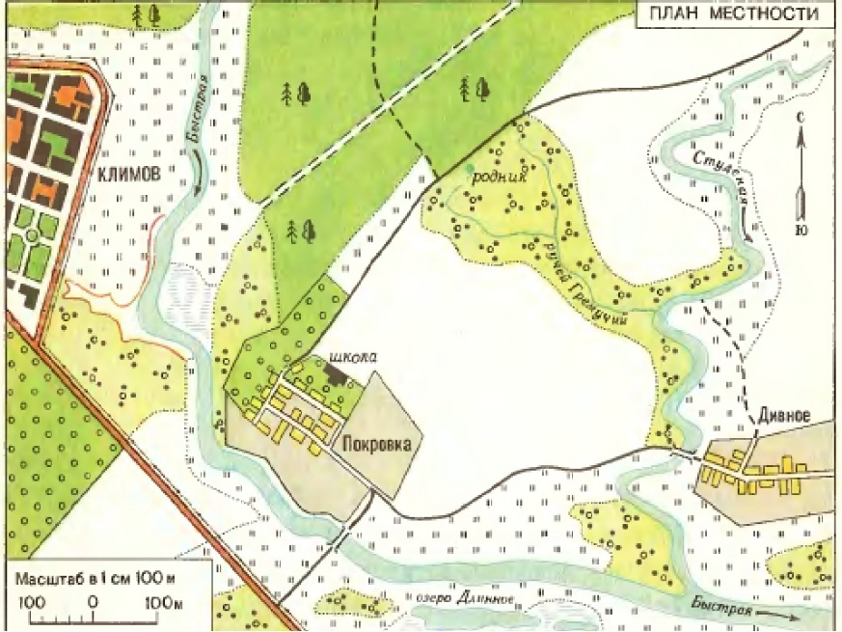
(б) рассчитайте расстояние от школы села Покровка до города Климова.
____________________________[1]
(с) Прочитайте какие географические объекты встретятся на пути используя условные знаки.
____________________________[1]

Задание 4. (а) Определите географические координаты протяжённости материка Африка с севера на юг.
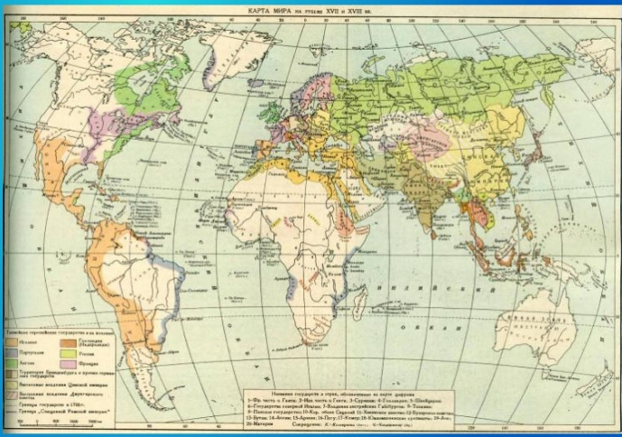
Крайняя выступающая точка севера долгота___________ широта________________[2]
Южная точка долгота_____________широта______________[2]
(в) Какие океаны омывают материк Африка с западного побережья и восточного побережья
_________________________________________
________________________________________[2]

Задание 5 По карте часовых поясов определите время в Пекине и Токио, если в Нур-Султане 12.00
В Пекине_____________________ В Токио_____________________________ _[2]

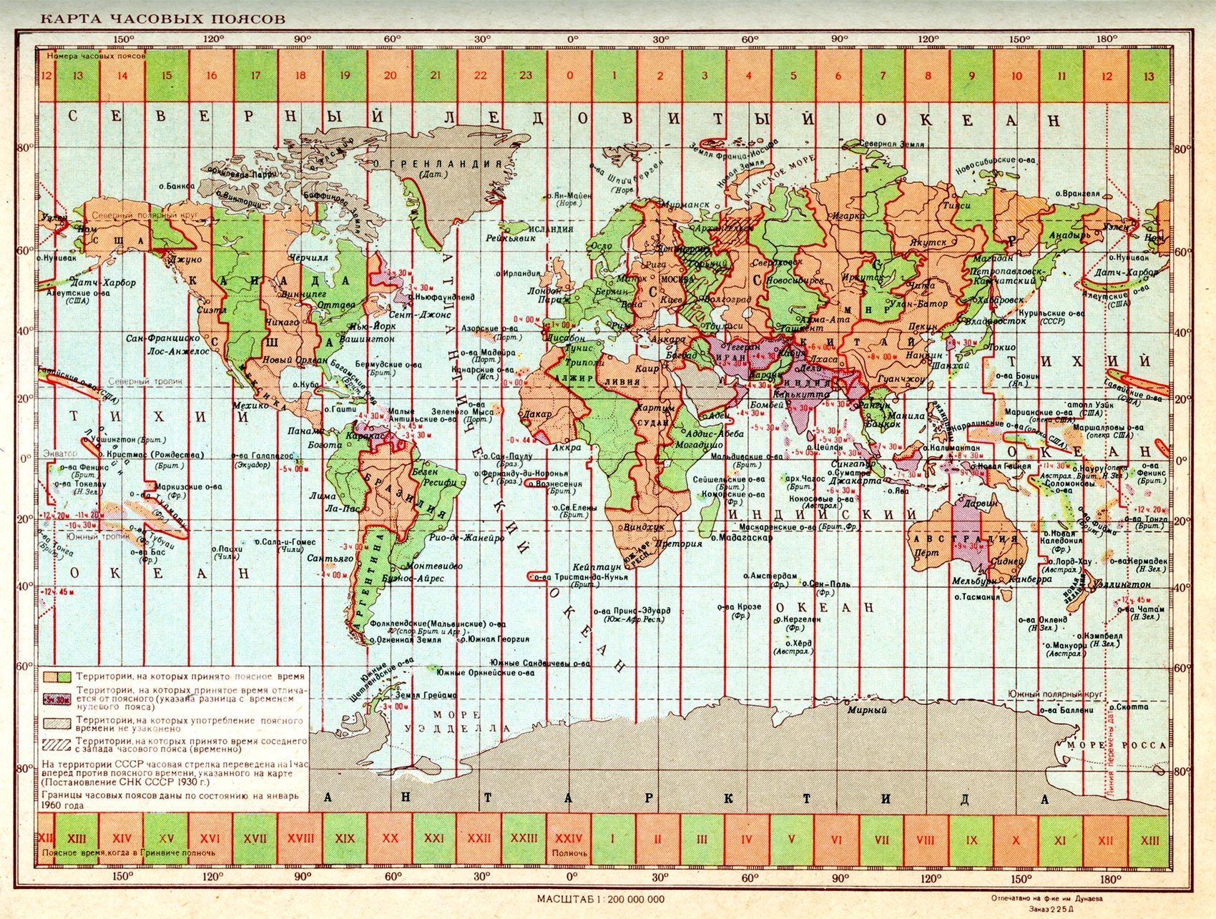
Задание 6 (а) Вычислите плотность населения для Казахстана
№ | Страна | территория | Численность населения | Плотность населения
1 | Бангладеш | 144 тыс. км² | 168 млн. | 1166 человек
2 | АВстралия | 7,7 млн. км² | 24млн.700тыс. | 2 человека
3 | Китай | 9,6 млн. км² | 1млрд.380 млн | 143 человека
4 | Бразилия | 8,5 млн. км² | 205млн | 24человека
5 | Казахстан | 2,7млн. км² | 18млн
6 | Германия | 357 тыс. км² | 82 млн. | 230 человек
[1]
b) Определите, в какой стране самая низкая и самая высокая плотность населения.
_______________________________________________________________________________[2]
(с) Постройте график плотности населения для стран Азиатского региона.
 [3]

